Примерный перечень материалов и пособий в средней группе
МБДОУ «ЦРР – Карагайский детский сад № 4» СП по адресу: с. Карагай, ул. Марцинкевича,1а
Условное деление группы:
50% - зона активной детской деятельности;
30% - зона учебной деятельности;
20% - зона спокойных игр;
Уголок | Материалы и пособия
Сюжетно - ролевых игр  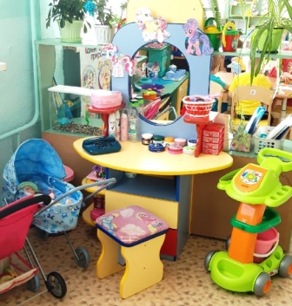 | 1. Игровой модуль «Парикмахерская»;  2.Игровой модуль «Кухня» и набор мебели для гостиной  (соразмерные ребѐнку) с посудой, аксессуарами.  3. Кукольная двухъярусная кровать.  4.Куклы, пупсы разных размеров.  5.Коляски для кукол.  6.Атрибуты для ряженья: косынки, фартуки, сарафаны, юбки,  сумки, шарфы, шляпы, жилеты, фуражки, пилотки.  7. Игровой модуль «Магазин».  8. Муляжи фруктов, овощей, продуктов.  9. Атрибуты для игры «Больница».  10. Атрибуты для игры «Полиция».  11. Атрибуты для игры «Отправляемся в плавание»  12. Машинки, трактора, спецтехника.  11. Фигурки диких, домашних животных.  12. Тематические альбомы.
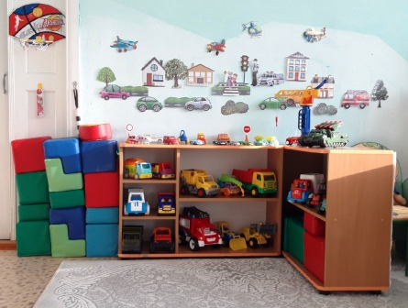 |  | 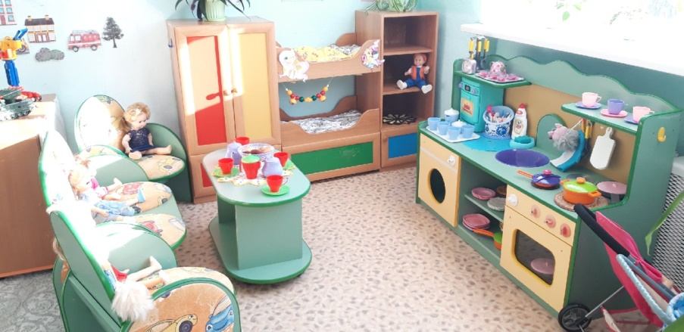
Физкультурный  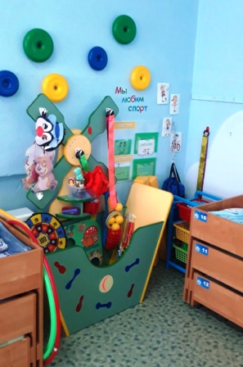 | 1. Массажные дорожки;  2. Спортивный инвентарь (комплект разноцветных кеглей, мячи  разных размеров, кольцеброс, скакалки и др.);  3. Нетрадиционное спортивное оборудование (ленты  разноцветные, флажки, султанчики, серсо, коврики массажные,  мелкие игрушки для массажа ног);  4. Схемы подвижных игр, основных видов движения.  5.Картотека просыпательной гимнастики.  6. Маски для подвижных игр.  7. Тематические альбомы.
Театральный | 1.Складная ширма.  2.Театры: перчаточный, пальчиковый, деревянный театр, из  поролона и т.д.  3. Декорации для театра.  4. Маски и одежда для ряжения.  5. Иллюстрации по сказкам.  6. Полочка для театра.
Музыкальный  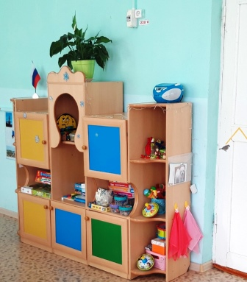 | 1.Детские музыкальные инструменты (бубен, колокольчики,  дудки, металлофон, ложки и др.)  2. Цветочки, платочки, листочки, снежинки и др.  3.Демонстрационный материал «Музыкальные инструменты».  4.Плоскостные музыкальные инструменты: балалайка и гармонь  5. Диски с песнями и музыкой для слушания.  7. Иллюстрации к песням.  8. Магнитофон.
Конструирования  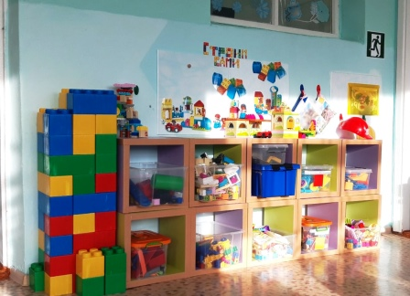 | 1.Пластмассовый строительный конструктор.  2.Деревянный строительный конструктор.  3.Игрушки для обыгрывания построек (фигурки животных и  человечков).  4.Транспорт (крупный, средний, мелкий).  5. Разные виды конструкторов.  6. Схемы для конструирования  7. Кубы для складывания контейнеров (8 шт.)
Развития речи  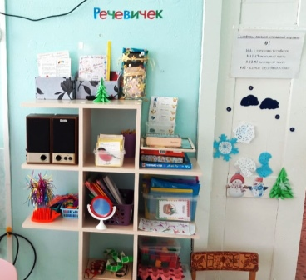 | 1. Дидактические игры: «Времена года», «Назови одним  словом», «Весёлые картинки» и др.  2. Тематические альбомы.  3.Наборы предметных и сюжетных картинок.  4. Предметы, пособия, игрушки для развития мелкой моторики,  тактильных ощущений, правильного дыхания.  5. Картотека пальчиковых игр.  6. Картотека речевых игр.  7. Картотека потешек, загадок.
Математики | 1. Дидактические игры: «Составь и расскажи», «Детское лото»,  «Выложи фигуры из счѐтных палочек» и др.  2. Наборы для счѐта.  3. Мозаики, пазлы.  4. Раздаточный и демонстрационный материал.  5. Пособия «Геометрические фигуры», «Сложи узор»,  Воскобовича и др
Экспериментирования | 1. Различный материал (песок, ракушки, камни, пробки,  резиновые игрушки, шишки и другой природный материал).  2. Лупы.  3. Схемы опытов.  4.Игрушки для игр с водой и песком, для просеивания и переливания (сито, мерный стакан, контейнеры из-под киндер-сюрпризов, воронки, пластиковые стаканчики, кусочки  поролона, пенопласт и др.)
Художественного  Творчества  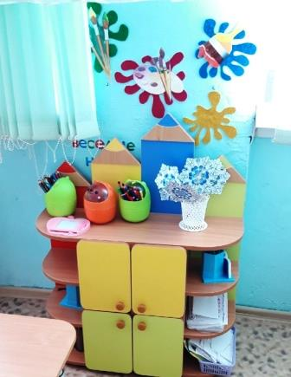 | 1. Гуашь, краски, фломастеры.  2. Цветные карандаши.  3. Мелки для рисования (пастель)  4. Пластилин.  5. Кисти разных размеров.  6. Салфетки для лепки, аппликации,  7. Поролон, пробки, ватные палочки, свечи.  8. Схемы для рисования, лепки и аппликации.  9. Раскраски.  10. Цветная и белая бумага, цветной и белый картон.  11. Трафареты.  12. Ножницы.  13. Баночки для воды.  14. Палитры  15. Мебель для хранения изобразительного материала.
Книги,  художественной  литературы | 1. Альбом детских писателей.  2. Детские книги по программе и любимые книги для детей,  тематическая литература.  3. Книжки-самоделки.  4. Детские журналы.  5.Тематические альбомы, иллюстрации к произведениям
Природы  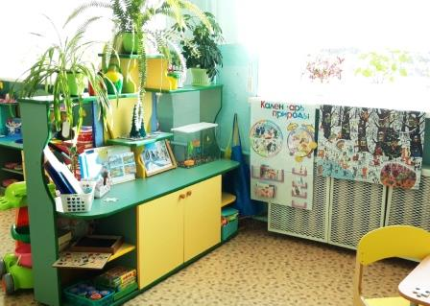 | 1. Комнатные растения.  2. Лейка, фартуки.  3. Схемы ухаживания за комнатными растениями.  4. Тематические альбомы.  5. Подборка стихов, загадок, примет о природе, подборка стихов  о цветах, речевой материал и картинки.  6. Дидактические игры: «Кто где живет», Лото «Растения и  животные».  7. Макет «В лесу»  8. Поделки из природного материала
Отдыха  (релаксации,  уединения) | 1.Телефон стационарный.  2.Альбом «Моя семья».  3.Мирилки.  4. Уголок настроения.

